ГОСУДАРСТВЕННЫЙ СТАНДАРТ СОЮЗА ССР
ПРОГОНЫ ЖЕЛЕЗОБЕТОННЫЕ
ДЛЯ ПОКРЫТИЙ ЗДАНИЙ
ПРОМЫШЛЕННЫХ И СЕЛЬСКОХОЗЯЙСТВЕННЫХ
ПРЕДПРИЯТИЙ
ТЕХНИЧЕСКИЕ УСЛОВИЯ
ГОСТ 26992-86
ИЗДАТЕЛЬСТВО СТАНДАРТОВ
Москва
ГОСУДАРСТВЕННЫЙ СТАНДАРТ СОЮЗА ССР
ПРОГОНЫ ЖЕЛЕЗОБЕТОННЫЕ ДЛЯ ПОКРЫТИЙ  ЗДАНИЙ ПРОМЫШЛЕННЫХ  И СЕЛЬСКОХОЗЯЙСТВЕННЫХ ПРЕДПРИЯТИЙ  Технические условия  Reinforced concrete purlins for roofings in industrial  and agricultural buildings. Specifications | ГОСТ  26992-86
Дата введения 01.01.87
Настоящий стандарт распространяется на железобетонные прогоны таврового сечения длиной 6 м с переменной высотой стенки, изготовляемые из тяжелого бетона и предназначенные для применения в покрытиях зданий промышленных и сельскохозяйственных предприятий при уклоне кровли от 5 и до 25% включ.
Прогоны изготовляют по рабочим чертежам серии 1.462-14.
Прогоны предназначены для покрытий зданий:
- неотапливаемых с кровлей из асбестоцементных волнистых листов, укладываемых непосредственно по прогонам;
- отапливаемых с кровлей из асбестоцементных волнистых листов, укладываемых по утепленным плитам;
- отапливаемых с легкими ограждающими конструкциями (при уклоне кровли до 5%).
Прогоны применяют:
- для неотапливаемых зданий и на открытом воздухе при расчетной температуре наружного воздуха (средней температуре воздуха наиболее холодной пятидневки района строительства согласно СНиП 2.01.01) до минус 40°С включ.;
- для зданий, возводимых в районах с сейсмичностью менее 7 баллов;
- при неагрессивной, слабо- и среднеагрессивной степенях воздействия газовой среды на железобетонные конструкции;
- в условиях систематического воздействия технологических температур до 50°С включ.
Допускается применять прогоны в неотапливаемых зданиях и на открытом воздухе при расчетной температуре наружного воздуха ниже минус 40°С, а также в условиях систематического воздействия технологических температур выше 50°С при соблюдении требований, установленных проектной документацией конкретного здания (согласно СНиП 2.03.01, СНиП 2.03.04) и указанных в заказе на изготовление прогонов.

1. ТИПЫ, ОСНОВНЫЕ ПАРАМЕТРЫ И РАЗМЕРЫ
1.1. Прогоны подразделяют на типы:
а) с полкой, перпендикулярной к ребру прогона (черт. I):
- для зданий с уклоном кровля до 25% включ.:
1ПР - с ненапрягаемой продольной арматурой,
2ПР - предварительно напряженные;
- для зданий с уклоном кровли до 5% включ.:
3ПР - предварительно напряженные;
б) с косой полкой для зданий с уклоном кровли 25% (черт. 2):
4ПР - с ненапрягаемой продольной арматурой,
5ПР - предварительно напряженные.
1.2. Форма и основные размеры прогонов типов 1ПР - ЗПР должны соответствовать указанным на черт. 1, прогонов типов 4ПР и 5ПР - на черт. 2.
1.3. Марки прогонов и их основные параметры приведены в табл. 1.
1.4. Прогоны изготовляют со строповочными отверстиями диаметром до 50 мм для подъема и монтажа прогонов с применением специальных захватных устройств.
Допускается вместо строповочных отверстий предусматривать замкнутые монтажные петли треугольной формы по серии 3.400-7.
1.5. Марка прогона состоит из буквенно-цифровых групп, разделенных дефисами.
Марки прогонов, приведенных в табл. 1, содержат следующие обозначения основных характеристик прогонов:
- первая группа - тип прогона (п. 1.1);
- вторая группа - порядковый номер прогона по несущей способности (табл. 1), а также класс напрягаемой продольной арматуры для предварительно напряженных прогонов;
- третья группа - дополнительные характеристики, отражающие стойкость к воздействию агрессивной среды, характеризуемую показателем проницаемости бетона:
Н - бетон нормальной проницаемости;
П - бетон пониженной проницаемости.
При наличии в прогонах дополнительных закладных изделий в третьей группе приводят их обозначения строчными буквами русского алфавита.
Пример условного обозначения (марки) прогона типа 1ПР, третьей несущей способности:
1ПР-3
То же, типа 3ПР, пятой несущей способности, с напрягаемой продольной арматурой класса Ат-VСК, предназначенного для применения в покрытиях зданий со среднеагрессивной степенью воздействия газовой среды на железобетонные конструкции:
3ПР-5АтVСК-П
Прогоны типов 1ПР - 3ПР
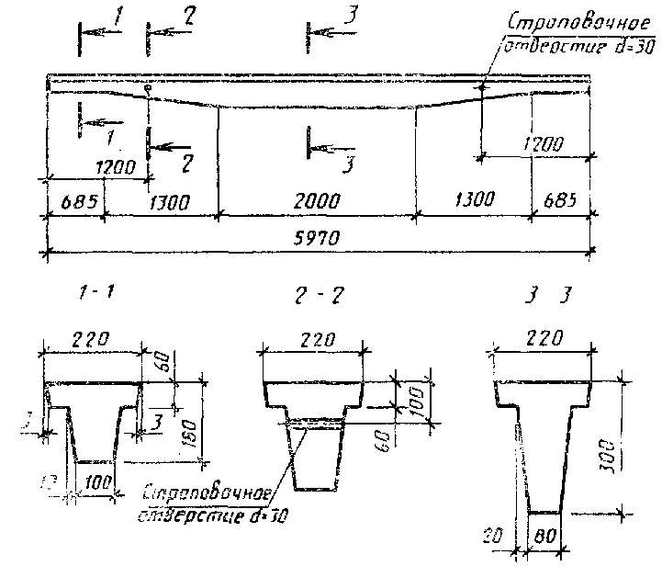
Черт 1
Прогоны типов 4ПР и 5ПР
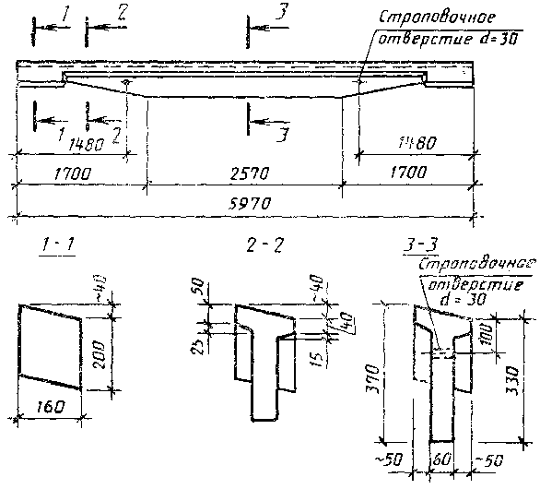
Черт. 2
Таблица 1
Марка прогона | Расчетная нагрузка  кН/м (кгс/м) | Расход материалов |  |  |  |  | Марка бетона |  | Масса прогона (справочная) т | Обозначение выпуска типовой проектной документации серии 1.462-14
Марка прогона | Расчетная нагрузка  кН/м (кгс/м) | Бетон,  м³ |  | Сталь, кг |  |  |  |  | Масса прогона (справочная) т
Прогоны без предварительного напряжения
1ПР-1 | 2,8 (290) | 0,19 |  | 24 |  |  | М200 |  | 0,5 | Вып. 1
1ПР-1-Н
1ПР-1-П
1ПР-2 | 4,0 (410) |  |  | 31 |  |  | М250 |  | 0,5 | Вып. 1
1ПР-2-Н
1ПР-2-П
1ПР-3 | 5,5 (560) |  |  | 37 |  |  | М300 |  | 0,5 | Вып. 1
1ПР-3-Н
1ПР-3-П
1ПР-4 | 6,8 (690) |  |  | 44 |  |  | М.350 |  | 0,5 | Вып. 1
1ПР-4-Н
1ПР-4-П
1ПР-5 | 8,2 (840) |  |  | 57 |  |  | М400 |  | 0,5 | Вып. 1
1ПР-5-Н
1ПР-5-П
Прогоны с напрягаемой арматурой класса Ат-V (A-V)
2ПР-1АтV (AV) | 3,6 (370) | 0,19 |  | 20 |  | М300 |  |  | 0,5 | Вып. 1
2ПР-2АтV (AV) | 4,7 (480) |  |  | 26 |  |  |  |  | 0,5 | Вып. 1
2ПР-3АтV (AV) | 5,9 (600) |  |  | 32 |  |  |  |  | 0,5 | Вып. 1
2ПР-4АтV (AV) | 7,6 (770) |  |  | 40 |  | М400 |  |  | 0,5 | Вып. 1
2ПР-5АтV (AV) | 9,2 (940) |  |  | 50 |  |  |  |  | 0,5 | Вып. 1
3ПР-1АтV (AV) | 3,6 (370) |  |  | 17 |  | М300 |  |  | 0,5 | Вып. 1
3ПР-2АтV (AV) | 5,2 (530) |  |  | 20 |  |  |  |  | 0,5 | Вып. 1
3ПР-ЗАтV (AV) | 6,7 (680) |  |  | 22 |  |  |  |  | 0,5 | Вып. 1
3ПР-4АтV (AV) | 8,6 (880) |  |  | 31 |  | М400 |  |  | 0,5 | Вып. 1
3ПР-5АтV (AV) | 10,9 (1110) |  |  | 35 |  | М500 |  |  | 0,5 | Вып. 1
3ПР-6АтV (AV) | 13,1 (1340) |  |  | 38 |  | М600 |  |  | 0,5 | Вып. 1
Прогоны с напрягаемой арматурой класса Ат-IVc
2ПР-1АтIVС | 3,6 (370) | 0,19 |  | 22 |  | М300 |  |  | 0,5 | Вып. 1
2ПР-2АтIVС | 4,7 (480) |  |  | 28 |  |  |  |  | 0,5 | Вып. 1
2ПР-3АтIVС | 5,6 (600) |  |  | 34 |  |  |  |  | 0,5 | Вып. 1
2ПР-4АтIVС | 7,6 (770) |  |  | 43 |  | M400 |  |  | 0,5 | Вып. 1
2ПР-5АтIVС | 8,7 (890) |  |  | 53 |  |  |  |  | 0,5 | Вып. 1
3ПР-1АтIVС | 4,0 (410) |  |  | 19 |  | М300 |  |  | 0,5 | Вып. 1
3ПР-2АтIVС | 5,4 (560) |  |  | 22 |  |  |  |  | 0,5 | Вып. 1
3ПР-3АтIVС | 6,7 (680) |  |  | 25 |  |  |  |  | 0,5 | Вып. 1
3ПР-4АтIVС | 8,6 (880) |  |  | 33 |  | M400 |  |  | 0,5 | Вып. 1
3ПР-5АтIVС | 10,5 (1060) |  |  | 38 |  | M500 |  |  | 0,5 | Вып. 1
Прогоны с напрягаемой арматурой класса A-IV
2ПP-1AIV | 3,6 (370) | 0,19 |  | 22 |  | М300 |  |  | 0,5 | Вып. 1
2ПP-1AIV-H | 3,1 (320)
2IIP-1AIV-Г
2ПР-2AIV | 4,7 (480) |  |  | 28 |  |  |  |  | 0,5 | Вып. 1
2ПР-2АIV-Н | 4,4 (450)
2ПР-2АIV-П
2ПР-3АIV | 5,9 (600) |  |  | 34 |  |  |  |  | 0,5 | Вып. 1
2ПP-3AIV-H | 5,6 (570)
2ПР-3АIV-П
2ПР-4АIV | 7,6 (770) |  |  | 43 |  | M400 |  |  | 0,5 | Вып. 1
2ПР-4АIV-Н | 7,3 (740)
2ПР-4АIV-П | 7,3 (740)
2ПP-5AIV | 8,7 (890) |  |  | 53 |  |  |  |  | 0,5 | Вып. 1
2ПP-5AIV-H | 8,0 (8;20)
2ПР-5АIV-П
3ПР-1AIV | 4,0 (410) |  |  | 19 |  | М300 |  |  | 0,5 | Вып. 1
3ПP-1AIV-H | 3,4 (350)
3ПР-1АIV-П
3ПP-2AIV | 5,4 (550) |  |  | 22 |  |  |  |  | 0,5 | Вып. 1
ЗПР-2АIV-Н | 4,7(480)
3ПP-2AIV-П
3ПР-3AIV | 6,7 (680) |  |  | 25 |  |  |  |  | 0,5 | Вып. 1
3ПP-3AIV-H | 5,9 (600)
3ПP-3AIV-П
3ПР-4АIV | 8,6 (880) |  |  | 33 |  | M400 |  |  | 0,5 | Вып. 1
3ПP-4AIV-H | 7,6 (780)
3ПP-4AIV-П
3ПP-5AIV | 10,4 (1060) |  |  | 38 |  |  |  |  | 0,5 | Вып. 1
3ПР-5АIV-Н | 9,2 (940)
3ПР-5АIV-П
Плиты с напрягаемой арматурой класса А-Шв
2ПР-1АIIIв | 2,9 (300) | 0,19 | 22 |  | М250 |  |  | 0,5 |  | Вып. 1
2ПР-1АIIIв-Н
2ПР-1АIIIв-П
2ПР-2АIIIв | 4,1 (420) | 0,19 | 28 |  | М300 |  |  |  |  | Вып. 1
2ПР-2АIIIв-Н
2ПР-2АIIIв-П
2ПР-3АIIIв | 5,3 (540.) |  | 34 |  |  |  |  |  |  | Вып. 1
2ПР-3АIIIв-Н
2ПР-3АIIIв-П
2ПР-4АШв | 6,8 (690) |  | 41 |  | М350 |  |  |  |  | Вып. 1
2ПР-4АIIIв-Н
2ПР-4АШв-П
2ПР-5АШв | 8,2 (840) |  | 53 |  | М400 |  |  |  |  | Вып. 1
2ПР-5АIIIв-Н
2ПР-5АIIIв-П
3ПР-1AIIIв | 4,0 (410) |  | 22 |  | М300 |  |  |  |  | Вып. 1
3ПР-1AIIIв-H
3ПР-1AIIIв-П
3ПР-2АШв | 5,4 (550) |  | 25 |  |  |  |  |  |  | Вып. 1
3ПР-2АIIIв-Н
3ПР-2АIIIв-П
3ПР-3АIIIв | 6,7 (680) |  | 28 |  |  |  |  |  |  | Вып. 1
3ПР-3АШв-Н
3ПР-3АШв-П
3ПР-4АIIIв | 8,1 (830) |  | 37 |  | М400 |  |  |  |  | Вып. 1
3ПР-4AIIIв-Н
3ПР-4АIIIв-П
Прогоны с напрягаемой арматурой класса Ат-VСК
2ПР-1АтVСК-Н | 3,1 (320) | 0,19 | 20 |  | М300 |  |  | 0,5 |  | Вып. 1
2ПР-1АтVСК-П
2ПР-2АтVСК-Н | 4,2 (430) | 0,19 | 26 |  |  |  |  |  |  | Вып. 1
2ПР-2АтVСК-П
2ПР-3АтVСК-Н | 5,3 (540) | 0,19 | 32 |  |  |  |  |  |  | Вып. 1
2ПР-3АтVСК-П
2ПР-4АтVСК-Н | 7,3 (740) | 0,19 | 40 |  | М400 |  |  |  |  | Вып. 1
2ПР-4АтVСК-П
2ПР-5АтVСК-Н | 8,7 (890) | 0,19 | 50 |  |  |  |  |  |  | Вып. 1
2ПР-5АтVСК-П
3ПР-1АтVСК-Н | 3,2 (300) | 0,19 | 17 |  | М300 |  |  |  |  | Вып. 1
3ПР-1АтVСК-П
3ПР-2АтVСК-Н | 4,7 (480) | 0,19 | 20 |  |  |  |  |  |  | Вып. 1
3ПР-2АтVСК-П
3ПР-3АтVСК-Н | 6,1 (620) | 0,19 | 22 |  |  |  |  |  |  | Вып. 1
3ПР-3АтVСК-П
3ПР-4АтVСК-Н | 7,8 (800) | 0,19 | 31 |  | М400 |  |  |  |  | Вып. 1
3ПР-4АтVСК-П
3ПР-5АтVСК-Н | 10,0 (1000) | 0,19 | 35 |  | М500 |  |  |  |  | Вып. 1
3ПР-5АтVСК-П
3ПР-6АтVСК-Н | 12,2 (1240) | 0,19 | 38 |  | М600 |  |  |  |  | Вып. 1
3ПР-6АтVСК-П
Таблица 2
Марка прогона | Расчетная нагрузка  кН/м (кгс/м) | Расход материалов |  | Марка бетона | Масса прогона (справочная) т | Обозначение выпуска типовой проектной документации серии 1.462-14
Марка прогона | Расчетная нагрузка  кН/м (кгс/м) | Бетон, м³ | Сталь, кг | Марка бетона | Масса прогона (справочная) т
Прогоны без предварительного напряжения
4ПР-1 | 2,3 (240) | 0,16 | 24 | M350 | 0,4 | Вып. 2
4ПР-1-Н
4ПР-1-П
4ПР-2 | 3,4 (345) | 0,16 | 26 | M350 | 0,4 | Вып. 2
4ПР-2-Н
4ПР-2-П
4ПР-3 | 4,6 (470) | 0,16 | 28 | M350 | 0,4 | Вып. 2
4ПР-3-П
4ПР-3-П
4ПР-4 | 6,8 (695) | 0,16 | 33 | M350 | 0,4 | Вып. 2
4ПР-4-Н
4ПР-4-П
4ПР-5 | 8,9 (910) | 0,16 | 38 | M350 | 0,4 | Вып. 2
4ПР-5-Н
4ПР-5-П
Прогоны с напрягаемой арматурой класса A-V
5ПP-1AV | 6,3 (640) | 0,16 | 27 | M.350 | 0,4 | Вып. 2
5ПР-2АV | 8,2 (840) | 0,16 | 29 | M.350 | 0,4 | Вып. 2
5ПP-3AV | 10,2 (1045) | 0,16 | 31 | M.350 | 0,4 | Вып. 2
Прогоны с напрягаемой арматурой класса at-ivc
5ПР-1АтIVС | 5,1 (525) | 0,16 | 27 | M350 | 0,4 | Вып. 2
5ПР-2АтIVC | 6,9 (700) | 0,16 | 29 | M350 | 0,4 | Вып. 2
5ПР-3АтIVС | 8,6 (875) | 0,16 | 31 | M350 | 0,4 | Вып. 2
Прогоны с напрягаемой арматурой класса A-IV
5ПР-1AIV | 5,1 (525) | 0,16 | 27 | М350 | 0,4 | Вып. 2
5ПР-1АIV-Н | 4,2 (430)
5ПР-1AIV-П
5ПР-2AIV | 6,9 (700) | 0,16 | 29 | М350 | 0,4 | Вып. 2
5ПР-2АIV-Н | 6,1 (620)
5ПР-2AIV-П
5ПР-3АIV | 8,6 (875) | 0,16 | 31 | М350 | 0,4 | Вып. 2
5ПР-3AIV-H | 7,8 (800)
5ПР-3АIV-П
Прогоны с напрягаемой арматурой класса Ат-VCK
5ПР-1АтVСК-Н | 5,7 (580) | 0,16 | 27 | M350 | 0,4 | Вып. 2
5ПР-1АтVСК-П
5ПР-2АтVСК-Н | 7,6 (770) | 0,16 | 29 | M350 | 0,4 | Вып. 2
5ПР-2АтVСК-П
5ПР-3АтVСК-Н | 9,3. (950) | 0,16 | 31 | M350 | 0,4 | Вып. 2
5ПР-3АтVСК-П
Примечания к табл. 1 и 2. В таблицах указана расчетная полезная нагрузка, действующая в вертикальной плоскости

2. ТЕХНИЧЕСКИЕ ТРЕБОВАНИЯ
2.1. Прогоны следует изготовлять в соответствии с требованиями настоящего стандарта и технологической документации, утвержденной в установленном порядке, по рабочим чертежам серии 1.462-14.
2.2. Прогоны должны удовлетворять требованиям ГОСТ 13015.0:
- по прочности, жесткости и трещиностойкости;
- по показателям фактической прочности бетона (в проектном возрасте, передаточной и отпускной);
- по морозостойкости и водонепроницаемости бетона;
- по качеству материалов, применяемых для приготовления бетона;
- к бетону, а также к материалам для приготовления бетона прогонов, применяемых в условиях воздействия агрессивной среды;
- к формам и размерам арматурных и закладных изделий и их положению в прогоне;
- к маркам стали для арматурных и закладных изделий;
- по отклонению толщины защитного слоя бетона до арматуры;
- по применению форм для изготовления прогонов.
2.3. Прогоны следует изготовлять из тяжелого бетона (средней плотности более 2200 до 2500 кг/м³ включ.) марок по прочности на сжатие, указанных в табл. 1 и 2.
Бетон должен удовлетворять требованиям ГОСТ 26633. Для прогонов, предназначенных для эксплуатации при слабоагрессивной степени воздействия газовой среды, следует применять бетон нормальной проницаемости, а для плит, предназначенных для эксплуатации при среднеагрессивной степени воздействия газовой среды, - бетон пониженной степени проницаемости согласно СНиП 2.03.11.
2.4. Передачу усилий обжатия на бетон (отпуск натяжения арматуры) следует производить после достижения бетоном требуемой передаточной прочности.
Нормируемая передаточная прочность бетона должна соответствовать установленной типовой проектной документацией на прогоны.
2.5. Значение нормируемой отпускной прочности бетона предварительно напряженных прогонов принимают равным значению нормируемой передаточной прочности бетона, а прогонов с ненапрягаемой продольной арматурой - 70% марки бетона по прочности на сжатие.
При поставке прогонов в холодный период года (по ГОСТ 13015.0) допускается повышать значение нормируемой отпускной прочности бетона до 90% марки бетона по прочности на сжатие. При этом значение нормируемой отпускной прочности бетона должно соответствовать установленной проектной документацией на конкретное здание или сооружение согласно требованиям ГОСТ 13015.0 и указанной в заказе на изготовление прогонов.
2.6. Коэффициент вариации прочности бетона в партии для прогонов высшей категории качества должен быть не более 9%.
2.7. В качестве напрягаемой продольной арматуры прогонов, предназначенных для эксплуатации в неагрессивной среде, следует применять стержневую арматурную сталь:
- термически и термомеханически упрочненную классов Ат-v и Ат-iv по ГОСТ 10884;
- горячекатаную классов А-V и A-IV по ГОСТ 5781.
В прогонах первой категории качества допускается применение горячекатаной стержневой арматурной стали класса А-IIIв, упрочненной вытяжкой с контролем величины напряжения и предельного удлинения, по ТУ 65.05-06.
2.8. В качестве напрягаемой продольной арматуры прогонов, предназначенных для работы в условиях воздействия агрессивной среды, следует применять стержневую арматуру:
- термомеханически и термически упрочненную с повышенной стойкостью против коррозионного растрескивания классов Ат-vck и Ат-ivk:
- горячекатаную классов A-IV и А-IIIв.
2.9. В качестве ненапрягаемой арматуры прогонов в сварных каркасах и сетках следует применять:
- стержневую горячекатаную арматуру класса А-III по ГОСТ 5781;
- термомеханически упрочненную арматуру класса Ат-IIIС по ГОСТ 10884 (для прогонов, применяемых в неагрессивной, а также слабоагрессивной газовых средах);
- арматурную проволоку периодического профиля класса Вр-I и гладкую класса В-I по ГОСТ 6727.
2.10. Натяжение напрягаемой арматуры следует производить электротермическим или механическим способом на упоры формы.
2.11. Значения величин напряжения в арматуре должны соответствовать приведенным в типовой проектной документации на прогоны. Предельное отклонение величины напряжения не должно превышать:
при электротермическом способе натяжения ±90 МПа (900 кгс/см²);
при механическом способе натяжения ±5%.
2.12. Значения действительных отклонений, геометрических параметров прогонов не должны превышать предельных, указанных в табл. 3.
2.13. Устанавливаются следующие категории бетонных поверхностей прогона:
А6 - поверхностей продольного ребра и низа полки;
А7 - остальных поверхностей.
Тaблица 3
мм
Наименование отклонения геометрического параметра | Наименование геометрического параметра | Пред. откл.
Отклонение из линейного размера | Длина прогона | ±6
Отклонение из линейного размера | Ширина и высота прогона | ±5
Отклонение из линейного размера | Положение выступов, выемок и отверстий | 5
Отклонение из линейного размера | Положение закладных изделий:
Отклонение из линейного размера | - в плоскости прогона | 10
Отклонение из линейного размера | - из плоскости прогона | 3
Отклонение от прямолинейности | Прямолинейность профиля лицевой поверхности прогона по всей его длине | 10
Требования к качеству поверхностей и внешнему виду прогонов, в том числе к допустимой ширине раскрытия трещин - по ГОСТ 13015.0.

3 ПРАВИЛА ПРИЕМКИ
3.1. Приемку прогонов следует производить партиями в соответствии с требованиями ГОСТ 13015.1 и настоящего стандарта.
3.2. Приемку прогонов по показателям их прочности, жесткости и трещиностойкости, по морозостойкости и водонепроницаемости бетона следует производить по результатам периодических испытаний.
3.3. Приемку прогонов по показателям прочности бетона (классу или марке бетона по прочности на сжатие, передаточной и отпускной прочности), соответствия арматурных и закладных изделий проектной документации, прочности сварных соединений, точности геометрических параметров, толщины защитного слоя бетона до арматуры, ширины раскрытия технологических трещин, категории бетонной поверхности следует производить по результатам приемо-сдаточных испытаний и контроля.
3.4. В случаях, если при проверке будет установлено, что фактическая отпускная прочность бетона ниже требуемой отпускной прочности, поставку прогонов потребителю следует производить после достижения бетоном прочности, соответствующей классу или марке бетона по прочности на сжатие.
3.5. Приемку прогонов по показателям точности геометрических параметров, толщины слоя бетона до арматуры, категории бетонной поверхности, ширины раскрытия технологических трещин следует осуществлять по результатам одноступенчатого выборочного контроля.

4. МЕТОДЫ КОНТРОЛЯ И ИСПЫТАНИЙ
4.1. Контроль и оценку прочности, жесткости и трещиностойкости прогонов следует осуществлять по ГОСТ 8829.
Испытание прогонов нагружением для контроля их прочности жесткости и трещиностойкости следует проводить перед началом массового изготовления прогонов и в дальнейшем при изменении технологии изготовления, вида и качества применяемых материалов.
4.2. Прочность бетона прогонов следует определять по ГОСТ 10180 на серии образцов, изготовленных из бетонной смеси рабочего состава и хранившихся в условиях по ГОСТ 18105.1.
При испытании прогонов неразрушающими методами фактическую передаточную и отпускную прочность бетона на сжатие следует определять ультразвуковым методом по ГОСТ 17624 или приборами механического действия по ГОСТ 22690.0 - ГОСТ 22690.4, а также другими методами, предусмотренными стандартами на методы испытания бетона.
4.3. Морозостойкость бетона следует определять по ГОСТ 10060.
4.4. Водонепроницаемость бетона прогонов, предназначенных для эксплуатации в условиях воздействия агрессивной среды, следует определять по ГОСТ 12730.0 и ГОСТ 12730.5.
4.5. Методы контроля и испытаний арматурных и закладных изделий - по ГОСТ 10922.
4.6. Измерение напряжений в напрягаемой арматуре, контролируемых по окончании натяжения, следует проводить по ГОСТ 22362.
4.7. Методы контроля и испытаний исходных сырьевых материалов, применяемых для изготовления прогонов, должны соответствовать установленным стандартами или техническими условиями на эти материалы.
4.8. Размеры, отклонение от прямолинейности, толщину защитного слоя бетона до арматуры, положение закладных изделий качество бетонных поверхностей и внешний вид прогонов следует проверять методами, установленными ГОСТ 13015.0.

5. МАРКИРОВКА, ТРАНСПОРТИРОВАНИЕ И ХРАНЕНИЕ
5.1. Маркировка прогонов - по ГОСТ 13015.2. Маркировочные надписи и знаки следует наносить на торцевой стороне или на концевом участке ребра каждого прогона. На торцевой стороне прогонов, имеющих строповочные отверстия (вместо монтажных петель), должен быть нанесен монтажный знак «Верх изделия» по ГОСТ 13015.2.
5.2. Требования к документу о качестве прогонов, поставляемых потребителю, - по ГОСТ 13015.3.
Дополнительно в документе о качестве прогонов должна быть приведена марка бетона по морозостойкости, а для прогонов, предназначенных для эксплуатации в среде с агрессивным воздействием, - показатель проницаемости бетона (если этот показатель оговорен в заказе на изготовление прогонов).
5.3. Транспортировать и хранить прогоны следует в соответствии с требованиями ГОСТ 13015.4 и настоящего стандарта.
5.3.1. Прогоны следует транспортировать и хранить в положении, при котором ребро прогона находится в вертикальной плоскости. Прогоны должны укладываться на инвентарные прокладки в зоне опорных закладных изделий. Прокладки необходимо располагать строго по одной вертикали.
5.3.2. Расположение прокладок и подкладок между рядами прогонов должно соответствовать указанному на черт. 3 для прогонов типов 1ПР - 3ПР и на черт. 4 - для прогонов типов 4ПР и 5ПР.
5.3.3. Высота штабеля прогонов должна быть не более 2 м.
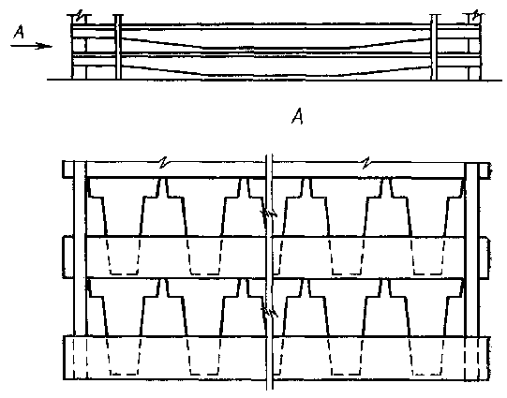
Черт. 3
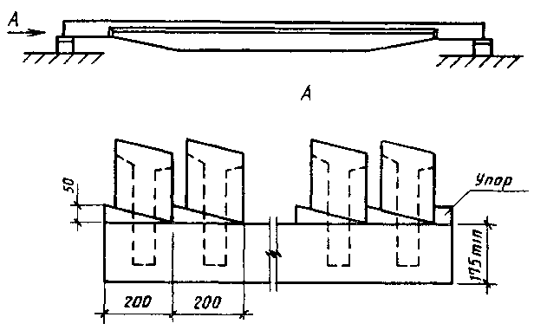
Черт. 4
ИНФОРМАЦИОННЫЕ ДАННЫЕ
1. РАЗРАБОТАН
Центральным научно-исследовательским и проектно-экспериментальным институтом промышленных зданий и сооружений (ЦНИИ-промзданий)
Госстроя СССР Научно-исследовательским институтом бетона и железобетона (НИИЖБ) Госстроя СССР Государственным агропромышленным комитетом СССР
РАЗРАБОТЧИКИ
В. А. Бажанова (руководитель темы); Д. Г. Родина; В. И. Пименова; Г. И. Бердичевский, д-р техн. наук; А. И. Мангушев, канд. техн. наук; Р. Д. Федотова, канд. техн. наук; В. М. Скубко
ВНЕСЕН ЦНИИпромзданий Госстроя СССР
2. УТВЕРЖДЕН И ВВЕДЕН В ДЕЙСТВИЕ Постановлением Государственного комитета СССР по делам строительства от 21 июня 1986 г. № 84
3. ВВЕДЕН ВПЕРВЫЕ
4. ССЫЛОЧНЫЕ НОРМАТИВНО-ТЕХНИЧЕСКИЕ ДОКУМЕНТЫ
Обозначение НТД, на который дана ссылка | Номер пункта
ГОСТ 5781-82 | 2.7, 2.9
ГОСТ 6727-80 | 2.9
ГОСТ 8829-85 | 4.1
ГОСТ 10060-78 | 4.3
ГОСТ 10180-90 | 4.2
ГОСТ 10884-81 | 2.7, 2.9
ГОСТ 10922-90 | 4.5
ГОСТ 12730.0-78 | 4.4
ГОСТ 12730.5-84 | 4.4
ГОСТ 13015.0-83 | 2.2, 2.5, 2.13, 3.1, 4.8, 5.1
ГОСТ 13015.1-81 | 3.1
ГОСТ 13015.2-81 | 5.1
ГОСТ 13015.3-81 | 5.2
ГОСТ 13015.4-84 | 5.3
ГОСТ 17624-78 | 4.2
ГОСТ 18105.1-80 | 4.2
ГОСТ 22362-80 | 4.6
ГОСТ 22690.0-77 | 4.2
ГОСТ 22690.1-77 | 4.2
ГОСТ 22690.2-77 | 4.2
ГОСТ 22690 3-77 | 4.2
ГОСТ 22690.4-77 | 4.2
ГОСТ 26633-85 | 2.3
СНиП 2.01.01-82 | Вводная часть
СНиП 2.03.01-84 | Вводная часть
СНиП 2.03.04-84 | Вводная часть
СНиП 2.03.11-85 | 2.3
ТУ 65.05-06-80 | 2.7
СОДЕРЖАНИЕ
1. Типы, основные параметры и размеры 2
2. Технические требования 5
3 правила приемки 7
4. Методы контроля и испытаний 7
5. Маркировка, транспортирование и хранение 8

